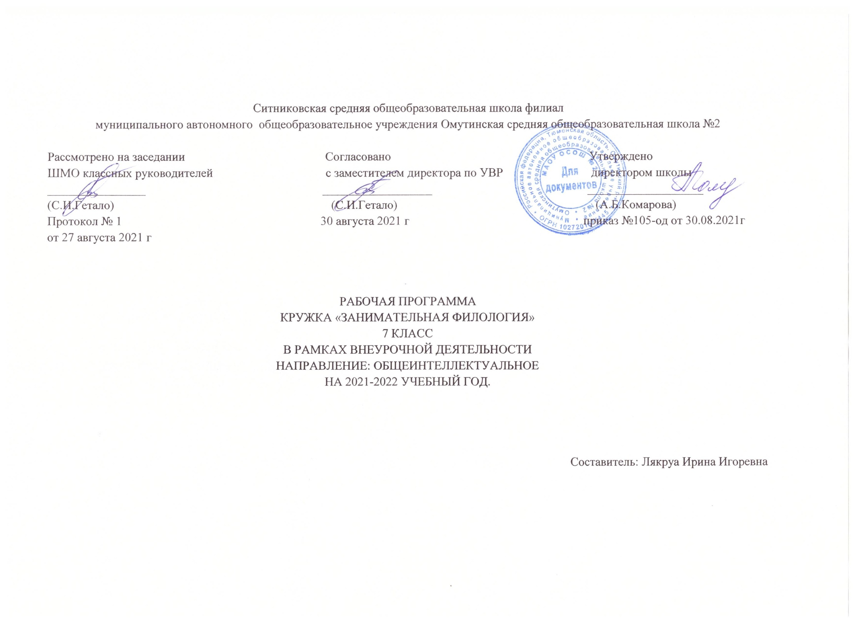I. Планируемые результаты
1. Личностные результаты:
- эмоциональность; умение осознавать и определять (называть) свои эмоции;
- эмпатия – умение осознавать и определять эмоции других людей; сочувствовать другим людям, сопереживать;
- чувство прекрасного – умение чувствовать красоту и выразительность речи, стремиться к совершенствованию собственной речи;
- любовь и уважение к Отечеству, его языку, культуре;
- интерес к чтению, к ведению диалога с автором текста; потребность в чтении;
- интерес к письму, к созданию собственных текстов, к письменной форме общения;
- интерес к изучению языка;
- осознание ответственности за произнесённое и написанное слово.
2. Метапредметные результаты:
- Регулятивные УУД:
- самостоятельно формулировать тему и цели урока;
- составлять план решения учебной проблемы совместно с учителем;
- работать по плану, сверяя свои действия с целью, корректировать свою деятельность;
- в диалоге с учителем вырабатывать критерии оценки и определять степень успешности своей работы и работы других в соответствии с этими критериями;
- умение создавать самостоятельные творческие и исследовательские проекты.
- Познавательные УУД:
- перерабатывать и преобразовывать информацию из одной формы в другую (составлять план, таблицу, схему);
- пользоваться словарями, справочниками;
- осуществлять анализ и синтез;
- устанавливать причинно-следственные связи;
- строить рассуждения;
- Коммуникативные УУД:
- адекватно использовать речевые средства для решения различных коммуникативных задач;
- владеть монологической и диалогической формами речи.
- высказывать и обосновывать свою точку зрения;
- слушать и слышать других, пытаться принимать иную точку зрения, быть готовым корректировать свою точку зрения;
- договариваться и приходить к общему решению в совместной деятельности; задавать вопросы.
3. Предметные результаты:
- Учащийся сможет соблюдать основные орфографические и пунктуационные правила современного русского литературного языка;
- извлекать необходимую информацию из словарей и справочников, из Интернета, использовать её в разных видах деятельности;
- проводить разного рода анализы слов: фонетический, морфологический, морфемный, орфографический;
- группировать слова по видам орфограмм;
- соблюдать грамматические нормы в письменных и устных высказываниях;
- создавать проекты по русскому языку (для заинтересовавшихся предметом учащихся).
Средства обучения
1. Печатные пособия (таблицы, схемы, репродукции картин, плакаты, демонстрационные карточки, альбомы демонстрационного и раздаточного материала);
2. Информационно-коммуникативные средства (электронные библиотеки, игровые программы);
3. Экранно-звуковые пособия (слайды, видеофильмы, аудиозаписи).
Актуальность данного курса заключается в следующем: учащимся предоставят возможность расширить круг школьных знаний по русскому языку, выйти за пределы учебной программы, узнать о современных изменениях русского языка, о наличии новых современных лингвистических наук. Обучающиеся научатся работать с различными источниками информации, добывать информацию, анализировать ее, обрабатывать. Учащимся будет предоставлена возможность создания проектов и мини-проектов по русскому языку на интересующие их темы.
Программа по курсу «Занимательная филология» составлена на 34 часа (из расчета 1 час в неделю) в соответствии с учебным планом школы, рассчитана на 1 год обучения.

II. Содержание
Введение в курс (2 ч)
Какова роль языка в межличностном общении? Великие люди о языке.
Речевой этикет (5 ч)
Что такое «речевой этикет»? Речевые этикетные формулы. Невербальная коммуникация как средство сопровождения речевого высказывания. Составление проектов по речевому этикету.
Фразеология (3 ч)
«Современные» фразеологизмы и их значение. Темы проектов по фразеологии.
Морфология (9 ч)
Классификации частей речи. Причастие и деепричастие как особые формы глагола. Спорные моменты в определении этих частей речи. Наречие и его функции в языке. Междометия и звукоподражания и их особенности. В.В. Виноградов о частях речи. Темы проектов по морфологии.
Орфография и акцентология (6 ч)
Составление «словаря» трудностей изучения орфографии в 7 классе (коллективная работа учащихся). Слова, которые нужно запомнить. Акцентология – что это? Составление игр учащихся по орфографии и акцентологии. Особенности русского ударения. Темы проектов по орфографии и акцентологии.
Синтаксис (4 ч)
Обособленные члены предложения и их классификации. Спорные вопросы по синтаксису. Темы проектов.
Интегрированные науки (3 ч)
Метод эксперимента как вид задания на уроках русского языка. Виды экспериментов. Виды психолингвистических экспериментов.

III. Тематическое планирование
7 класс
№  п/п | Тема | Кол-во часов
1 | Какова роль языка в межличностном общении? | 1
2 | Великие люди о языке. | 1
3 | Что такое «речевой этикет»? | 1
4 | Речевые этикетные формулы. | 1
5 | Речевые этикетные формулы. | 1
6 | Невербальная коммуникация как средство сопровождения речевого высказывания. | 1
7 | Невербальная коммуникация как средство сопровождения речевого высказывания. | 1
8 | Составление проектов по речевому этикету. | 1
9 | «Современные» фразеологизмы и их значение. | 1
10 | Виды фразеологизмов. | 1
11 | Темы проектов по фразеологии. | 1
12 | Классификации частей речи. | 1
13 | Причастие и деепричастие как особые формы глагола. | 1
14 | Причастие и деепричастие как особые формы глагола. | 1
15 | Интересное о причастии. | 1
16 | Интересное о деепричастии. | 1
17 | Наречие и его функции в языке. | 1
18 | Междометия и звукоподражания и их особенности. | 1
19 | В.В. Виноградов о частях речи. | 1
20 | Темы проектов по морфологии. | 1
21 | Составление «словаря» трудностей изучения орфографии в 7 классе. | 1
22 | Слова, которые нужно запомнить. | 1
23 | Н или НН? Лингвистические игры. | 1
24 | Особенности русского ударения. | 1
25 | Составление игр учащихся по орфографии и акцентологии. | 1
26 | Темы проектов по орфографии и акцентологии. | 1
27 | Обособленные члены предложения и их классификации. | 1
28 | Спорные вопросы по синтаксису. | 1
29 | Темы проектов по синтаксису. | 1
30 | Метод эксперимента как вид задания на уроках русского языка. | 1
31 | Виды экспериментов. | 1
32 | Виды психолингвистических экспериментов. | 1

